Archivní číslo vzorku
Odběrové číslo vzorku | S1, S2, S3
Pořadové číslo karty vzorku v databázi | 1554
Místo | Konopiště, St. Zámek. Růžová zahrada
Objekt | Socha TRIPTOLEMA
Místo odběru popis | 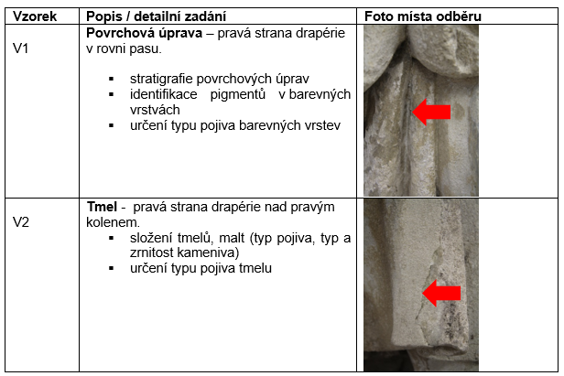  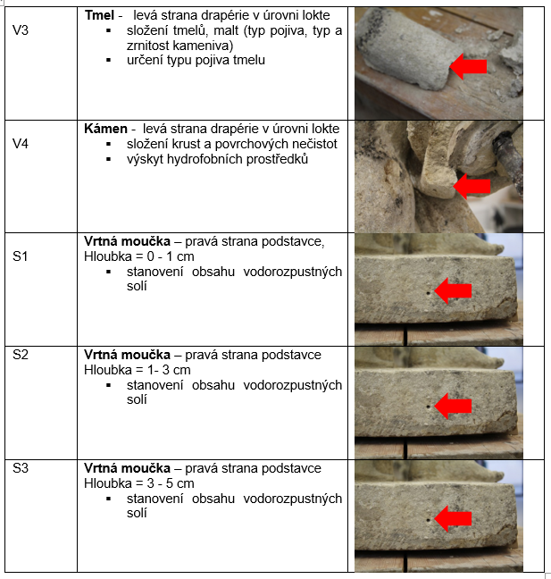
Místo odběru foto
Typ díla | Socha
Typ podložky (v případě vzorků povrchových úprav / barevných vrstev)
Datace objektu
Zpracovatel analýzy | Bayer Karol
Datum zpracování zprávy k analýze | 7. 5. 2020
Číslo příslušné zprávy v databázi zpráv | 2020_9

Výsledky analýzy
Tab.1. Obsah vodorozpustných solí

Vz. | SO₄²⁻ |  | NO₃⁻ |  | Cl⁻
 | X  (%hm.) | C  (mmol/kg) | X  (%hm.) | C  (mmol/kg) | X  (%hm.) | C  (mmol/kg)
S1 | <0,01 | <1 | <0,01 | <2 | <0,01 | <2,5
S2 | <0,01 | <1 | 0,01 | 2 | 0,01 | 2,5
S3 | 0,02 | 2 | 0,01 | 2 | 0,01 | 2,5

Obsah solí je všech odebraných vzorcích velmi nízkým většinou pod nebo na hranici 0,01 % hm.

Fotodokumentace analýzy

